西安科技大学院处函件

关于举办2020年高等数学竞赛的通知
各学院:
为了促进我校人才培养工作，督促学生后半学期高等数学课程学习，稳定我校高等数学课程教学质量，同时也为我校参加陕西省高等数学竞赛和全国大学生数学竞赛培训参赛队员，经研究，决定举办西安科技大学2020年高等数学竞赛。现将竞赛具体事宜通知如下:
一、参赛对象
在藉在册本科学生
二、竞赛时间
2020年6月14日8：30-11：30
三、竞赛形式
（一）试题发布
本次竞赛采用智夫子考试系统，请参赛同学提前一周内关注微信公众号“智夫子学生中心”并完成注册。本次竞赛赛题由题库随机生成。
（二）竞赛大纲
试卷满分150分，主要包括高等数学下册（同济版）的空间解析几何与向量代数，多元微分学、重积分、曲线积分与曲面积分以及无穷级数（本次竞赛不含函数展成幂级数应用及傅里叶级数内容）。
（三）竞赛要求
本次竞赛的具体要求参见《西安科技大学2020年高等数学竞赛考生须知》（附件1）和《考试流程》（附件2）.
四、参赛形式
本次竞赛采用线上考试形式。请各位参赛同学提前准备两部手机（或一部手机+一部相机），一部手机用作竞赛答题，另一部手机（或相机）用作竞赛监控拍摄，竞赛全程须保持头部、双手和答题手机在摄像区域内，请参赛同学提前进行演练。
特别提醒，赛后将对所有拟获奖学生的监控视频进行核验，不能提供监控视频者视其情况降低获奖等级直至取消获奖。
五、报名方式
请所有参赛同学提前一周内关注微信公众号“智夫子学生中心”完成实名注册，即可完成报名。
另外各参赛班级安排一名负责人（仅限一名）作为本班学生信息联络员，加入2020年高数竞赛群：830760354，负责沟通本班竞赛过程中遇到系统问题，并请及时关注群中通知。
竞赛联系人：冯卫兵老师（理学院）
李俊兵老师（理学院）
联系电话：13335380683，18991235691
六、奖项设置
本次竞赛设置一等奖、二等奖、三等奖，奖获比例分别为参赛队数的3%、5%、7%，获奖者颁发证书。
请各学院高度重视，认真宣传，积极组织，确保本次高等数学竞赛顺利举行。

教务处
理学院
2020年6月4日

附件1

西安科技大学2020年高等数学竞赛考生须知
- 考前需要准备一部安装微信的智能手机。
- 禁用考试手机的自动锁屏功能，可以将来电设置为呼叫转移。
- 考试过程中，请保持手机电量以及保证网络畅通。
- 主观题（除填空和选择题外）通过上传图片方式作答，采用直接拍照上传，选取的图片可以旋转和剪裁。
- 考试过程中限制手机微信切出或退出最大次数为3次，以及切出退出总时间为3分钟，如超过限制，会被强制交卷。请考前仔细阅读考试须知并遵守考试规定。
- 考试过程中，遇到微信视频或来电时，立即按“结束”或“挂断”，5秒内返回考试页面不记录为切出。
- 苹果手机作答填空题时，如果出现卡顿现象，可以等待几秒钟，若依然卡顿，请按手机“home”键退出再返回微信，不超过5秒不记录为切出。
- 考试过程中遇到页面显示问题可以点击刷新或点击左上角X按钮退出重进一下，只要【不交卷】且截止时间未到就可以重新进入继续答题。
- 建议合理安排时间，不要赶在结束时集中交卷，以免网络拥堵造成交卷失败。建议至少预留出10-15分钟上传解答和检查。如果交卷不成功，再次点击交卷即可。如果出现白屏，点击左上角X按钮关闭页面后，再次进入考试交卷。如果再次进入提示没有考试了，表明已经交卷成功。
附件2

考试流程
智夫子在线考试，使用“手机微信”进行考试。操作流程如下：
- 关注微信公众号“智夫子学生中心”

注意：不要和“智夫子教师中心”弄混
- 选择【我的】—【我的信息】，选择学校输入学号姓名，绑定学生账号。（已经绑定学生账号可以忽略此步）
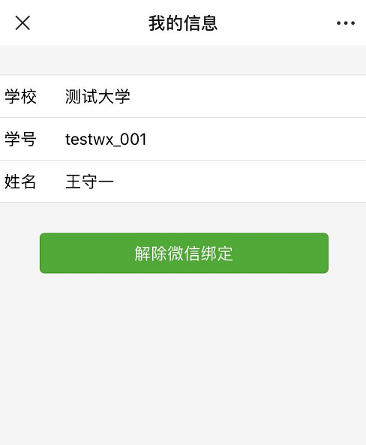
绑定成功后，点左上角×按钮，返回主页即可
如绑定无误，不要点击【解除微信绑定】按钮
选择【考试】-【在线考试】，查看当前正在进行的考试列表
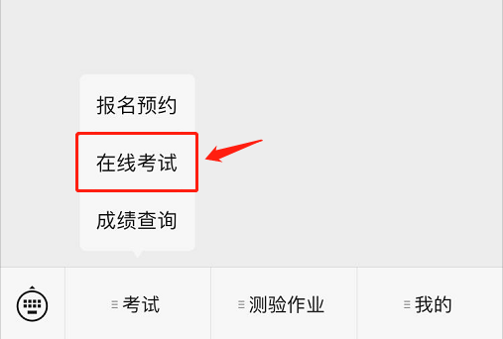

- 点选要进行的考试
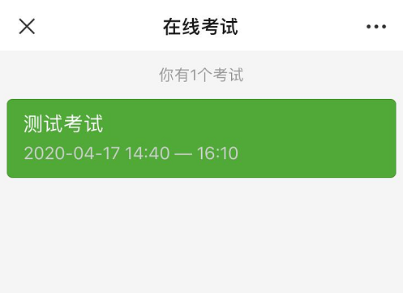
- 查看考试须知，然后点击进入试卷；
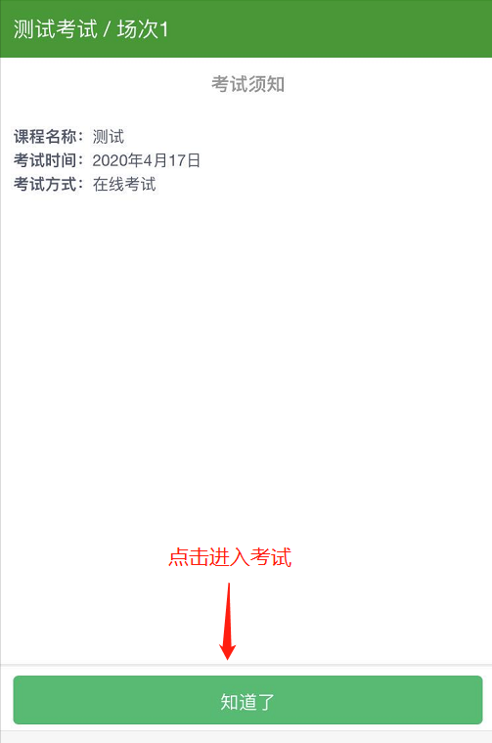
- 考前需要上传照片的考试，在登录界面扫描二维码上传照片（请根据考试要求的内容进行上传）



- 视频监考的考试，可以在登录界面扫描二维码开启监控（我们自己用自己手机或者相机拍摄监控，而不采用智夫子自带的监控，所以这一步忽略，不用管！！！）
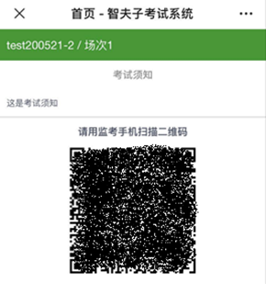

- 试卷答题。选择题，直接点击正确答案作答
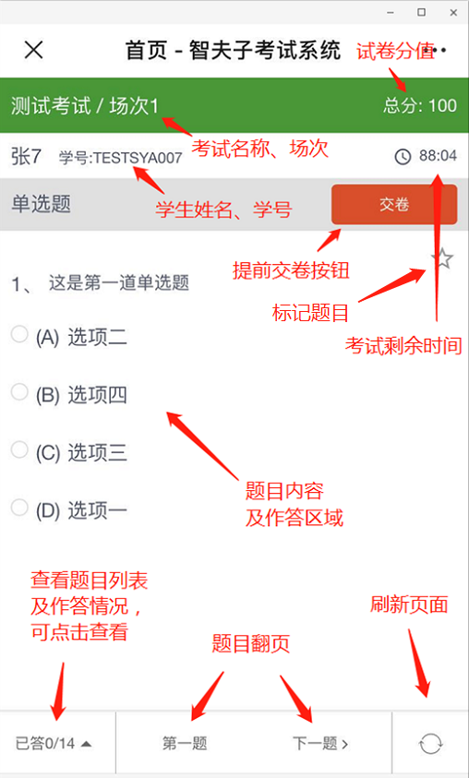

- 填空题必须使用“键盘输入。”
9．除填空题和选择题外的计算题及解答题选择“上传图片”作答方式（只允许这一种作答方式）
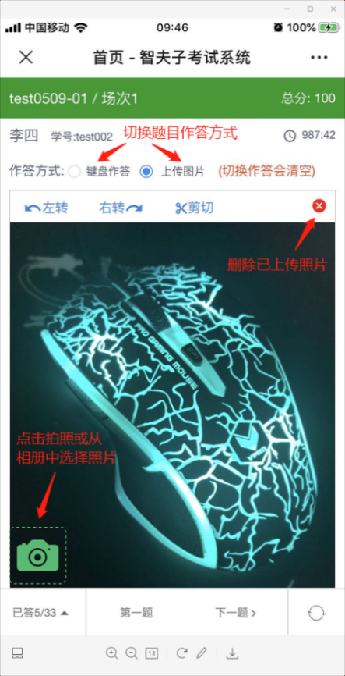

注意：一道题目只能使用一种作答方式，切换题目作答方式，会导致本题已作答内容全部情况，必须重新作答
10.查看题目列表及试卷作答情况
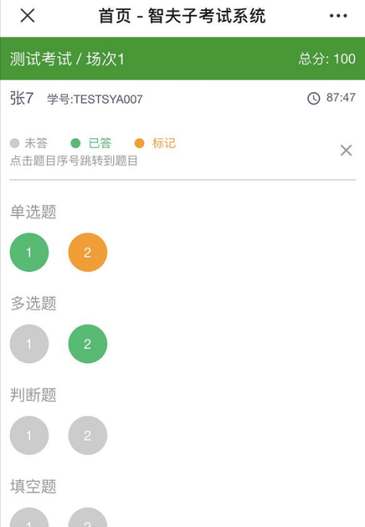
11.提前交卷时，会提醒还有多少题目未作答
